武江企业进技校 校企合作搭平台

为积极搭建校企无缝对接平台，推动深度校企合作，有效缓解武江区重点企业技工和管理人才不足的问题，2020年7月14日，武江区就业服务中心组织莱雅新化工公司、欧莱高新材料公司等15家武江区重点用工企业到韶关市技师学院参加校企合作供需见面会。我市有技工和管理人才需求的29家重点企业相关负责人，市就业服务管理局、武江区就业服务中心和技师学院相关领导参加会议。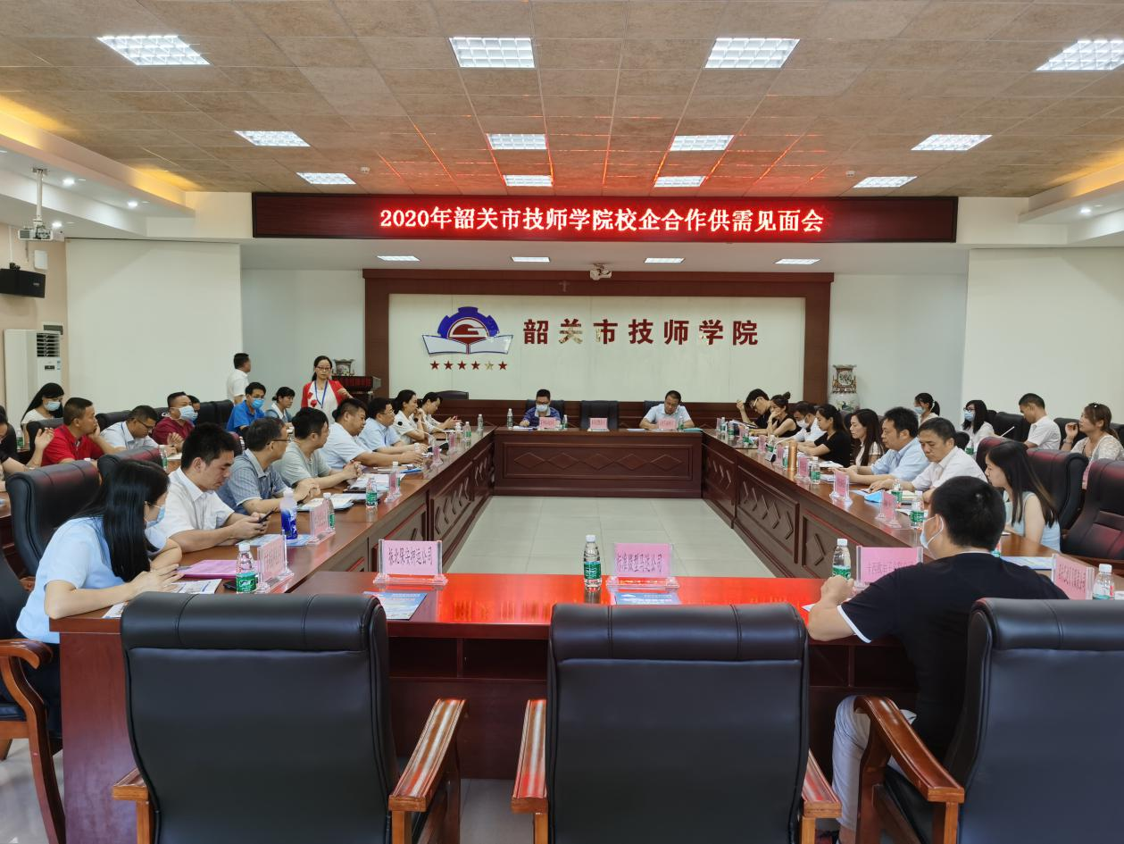

会上，企业负责人、学校代表分别就自身发展现状、用工需求、进一步加强校企合作以及我市技能人才政策的落实等问题展开发言。现场气氛活跃，发言紧紧围绕主题，针对性强。

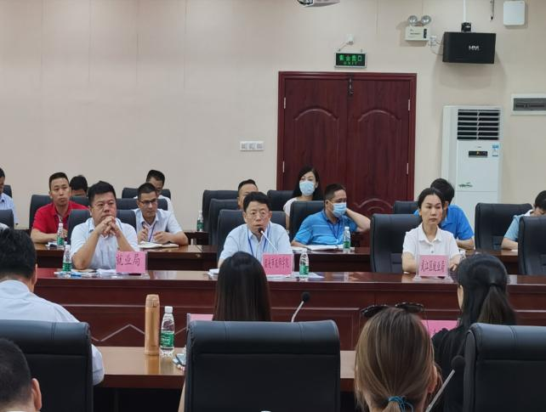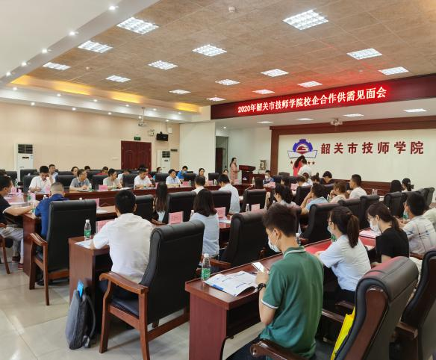

会议强调，校企双方要加强交流，主动联系。学校的主要任务是培养好人才，在人才培养过程中，要积极调研企业用工需求，培养对口的专业人才。学校还应该做好学生就业的思想引导工作，组织学生到企业进行顶岗实习，一方面让学生充分了解企业，适应工作岗位；另一方面使学生到岗能用。解决用工问题，企业是主体，企业应积极作为，落实各项留人政策。在工资待遇、工作环境上合理改善，在人文关怀、生活设施配套方面努力提升，使员工稳得住、留得下、行得远。

区就业服务中心 张旭华